Dne 27. ledna 2023 v Českých Budějovicích
Nemocnice České Budějovice představila novinky v nástrojích personálně-motivační politiky
S cílem rozšířit a posílit spektrum nástrojů pro nábor zaměstnanců představila Nemocnice České Budějovice, a.s. novinky v oblasti personálně-motivační politiky.
„Nemocnice České Budějovice, a.s. zavádí s platností od 1. února 2023 novinky v oblasti personálně-motivační politiky v podobě programu doporučení nových zaměstnanců, tzv. referral program a dále novinku vnitřního náboru pro lékaře,“ uvedla ředitelka úseku komunikace a péče o zaměstnance Bc. Iva Nováková, MBA.
„V naší nemocnici zaměstnanci profitují z dlouhodobého sociálního dialogu s jednou z největších základních odborových organizací OSZSP ČR. Po pěti letech jsme připravili aktualizaci naší motivační politiky, která je pro nově nastupující zaměstnance na pozice s náborovým příspěvkem jednodušší
a přehlednější. Výše náborového příspěvku pro sestry je 100 000 Kč a pro lékaře 150 000 – 500 000 Kč v závislosti na dosaženém stupni jejich specializačního vzdělání. Zároveň nově zavádíme tzv. vnitřní nábor pro lékaře, ve kterém nabídneme stejné motivační pobídky i našim stávajícím zaměstnancům, pokud z oddělení personálně více naplněného přejdou na oddělení s vypsaným náborovým příspěvkem. To se samozřejmě bude v praxi týkat zejména zaměstnanců v časné fázi jejich kariéry. Lékaři mohou například během předatestačních stáží zcela přirozeně zjistit, že obor, pro který se rozhodli při nástupu do zaměstnání, není tím, kterému se chtějí věnovat po zbytek svého profesního života. Další novinkou je zavedení tzv. „programu doporučení“ neboli „referral programu“, v rámci kterého získají naši zaměstnanci za doporučení nového zaměstnance odměnu ve výši jedné tarifní mzdy inzerované pozice. Program se týká pracovních pozic, u kterých je na webových stránkách www.nemcb.cz/pracovni-prilezitosti/ vypsána možnost získat náborový příspěvek,“ sdělil generální ředitel Nemocnice České Budějovice, a.s. MUDr. Ing. Michal Šnorek, Ph.D.
„Při rozhovorech se studenty a zájemci o zaměstnání opakovaně slýcháme, že v řadě jiných i velkých nemocnic stále nejsou běžné podmínky, které jsou pro nás naprosto samozřejmé, a pro které si vybrali právě naši nemocnici. Je to např. práce na plný úvazek pro absolventy, vykazování a proplácení přesčasové práce postupem daným zákoníkem práce, podpora čerpání náhradního volna, možnost absolvovat celou předatestační přípravu v nejkratším možném termínu v rámci vlastní nemocnice nebo nemocnicí hrazená pasivní i aktivní účast na lokálních i mezinárodních kongresech,“ doplnila
Bc. Iva Nováková, MBA.
Nemocnice České Budějovice, a.s. se v roce 2022 rozrostla o 222 zaměstnanců, z toho o 101 sester
a laborantů, 59 ošetřovatelek, sanitářů a sanitárek a 19 lékařů. Aktuálně zaměstnává 3 444 zaměstnanců. Kompletní nabídku pracovních příležitostí naleznou uchazeči na www.nemcb.cz.
Kontakt pro novináře:
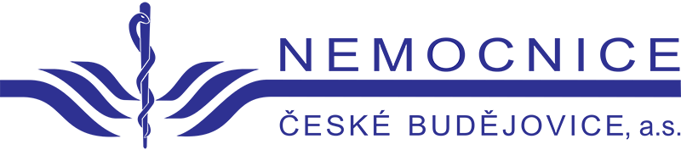
Bc. Iva Nováková, MBA
+420 702 210 238
novakova.iva@nemcb.cz

